**青岛57中11月份心理健康教育重点活动简报**

**进入十一月份以来57中开展了丰富多彩的活动**

**我们的心理课堂**

**认识老师，了解老师，爱上老师！----热爱学习！ 系列活动纪实**

老师是我们知识的传授者，老师是我们心灵的支持者，老师鼓励我们上进，老师祝贺我们成功！

****一幅画会增进你对老师的了解，也会消除彼此间的隔阂与距离感，搜集一些老师的小资料，这会让你更加了解老师！你和老师的关系有没有发生变化呢？你一定得到了与老师沟通交往的小法宝了吧！快和同学们一起分享吧！让我们一起加入到“爱上老师”的行动中来吧！

**搜集老师的小资料**

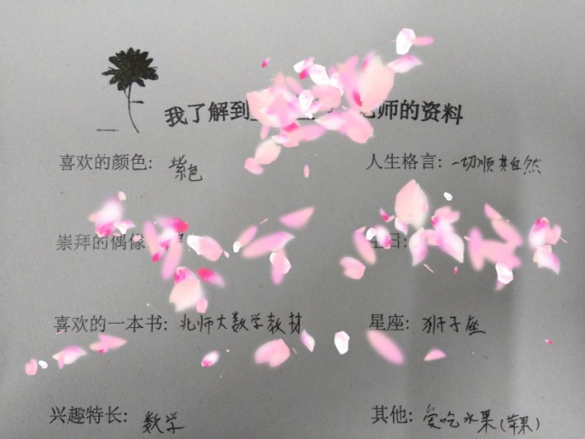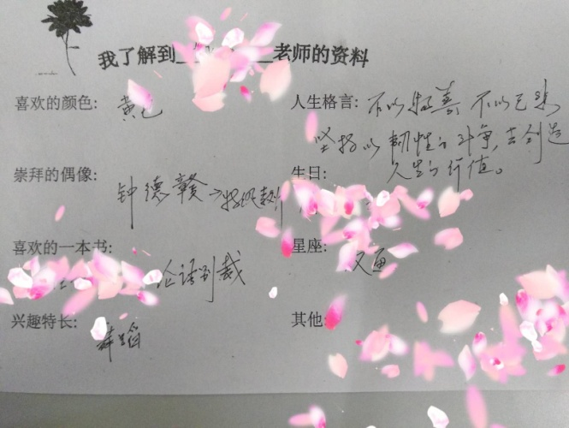

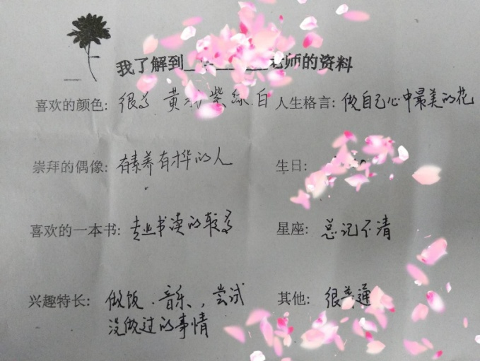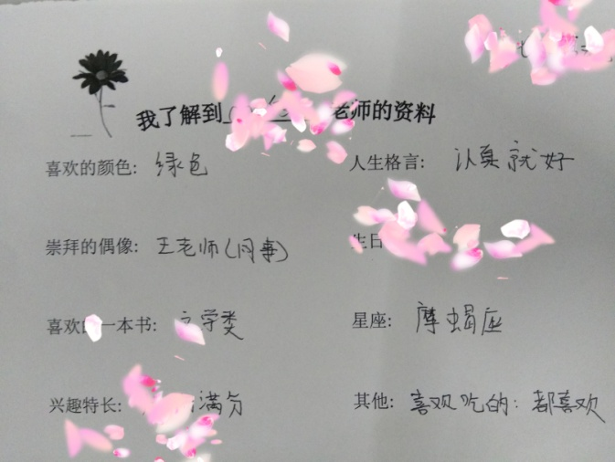

**我和老师心连心**

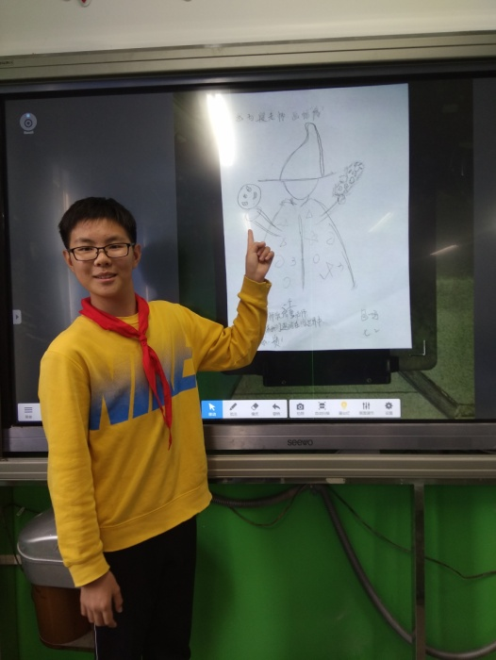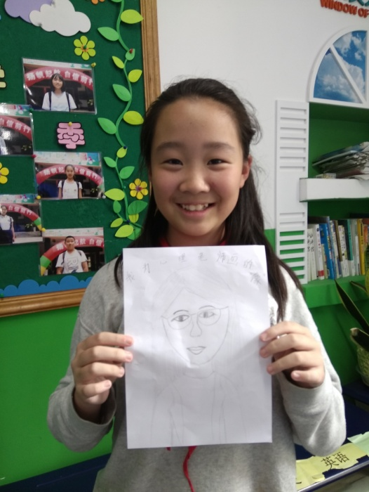

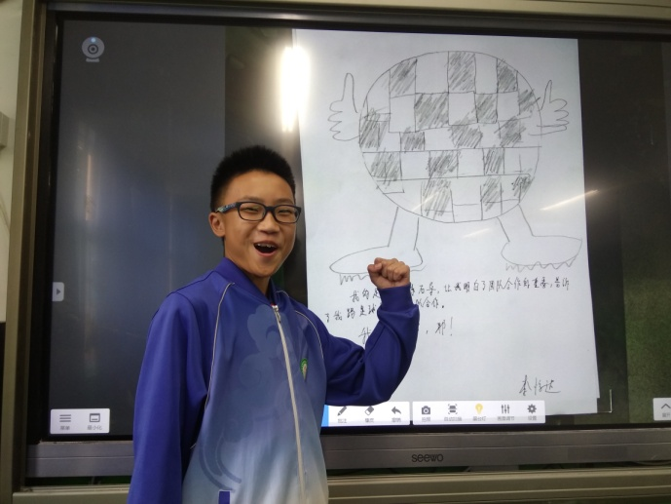 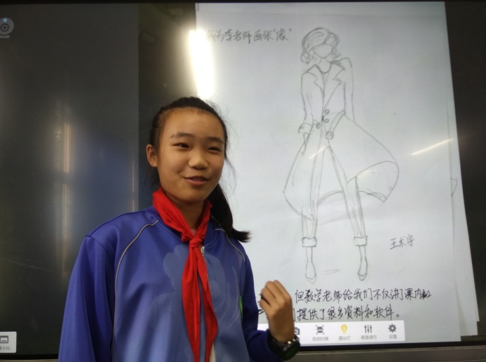



**心理小剧场**

主动沟通是一切交往的前提，在与各学科老师的相处中，把与老师的矛盾摩擦都作为交流沟通的契机，主动化解冲突，学着心平气和地面对和解决问题。当你与老师真诚沟通的时候，真正的认识就开始了，良好的师生关系会帮助你更快地适应初中生活，推动你的学习与发展！

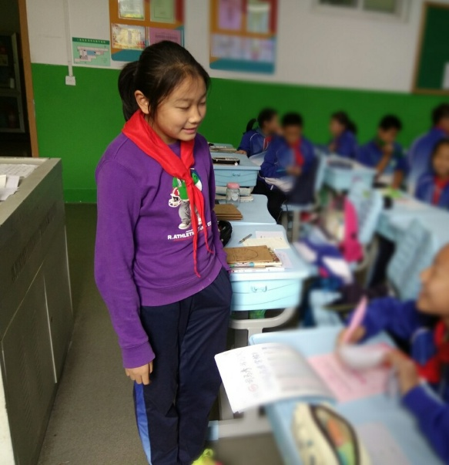 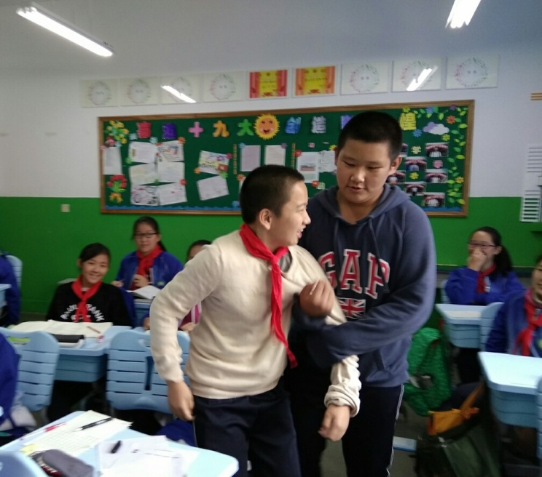

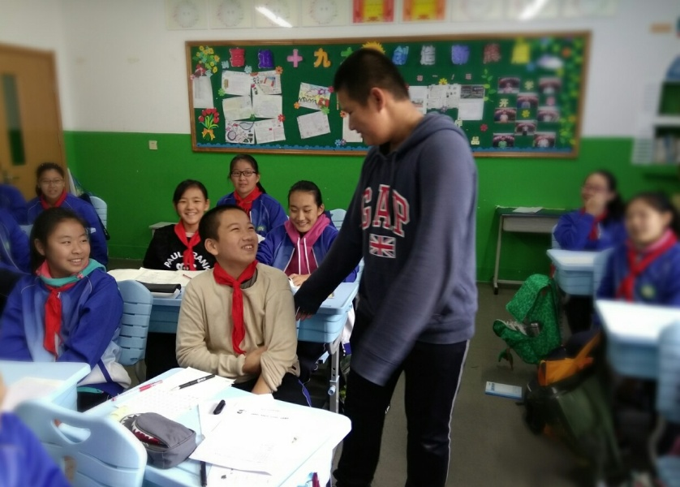 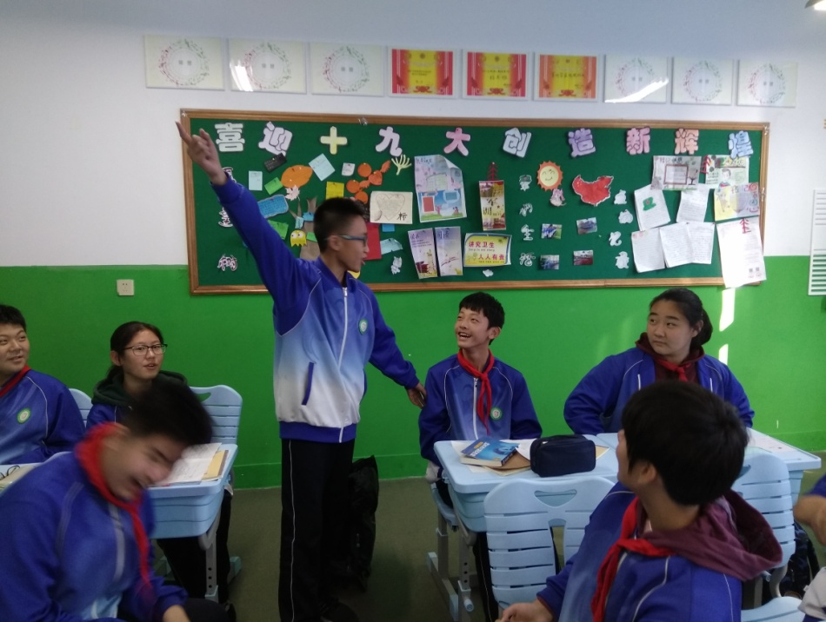



**心理老师来支招**

1.放下对严师的惧怕，把老师当同学朋友或知己，真心地与老师交流。

2.努力做好每一件事，鼓励自己做得更好，尽量给老师留个好印象。

3.试着去了解老师，了解老师生活中真实的另一面！

4 .如果不好意思，可以和许多同学一起去跟老师聊天或向老师请教问题。必要的话,也可以给老师写封信。

5.老师也是普通人也会犯错误，你可以从老师的角度看问题，试着原谅老师的过失。

6.自信一点，放开一点，幽默一点，轻松一点，乐观一点，淡定一点！

**分享时刻**

俗话说，亲其师而信其道，如果因为自己与老师之间的关系，影响了我们对学科学习的态度，这对成长是不利的。我们要学会突破自己，做出对自己负责任的选择。如果老师误会了你，你要积极主动地找老师沟通，如果是自己做得不恰当，更要有主动认错的勇气哦！我们与老师之间的关系就像运动员和教练员，两者的目标是一致的，出现意见不一致或者误会的时候，要及时沟通，及时消除误会，才能更好地实现目标。

花边花边